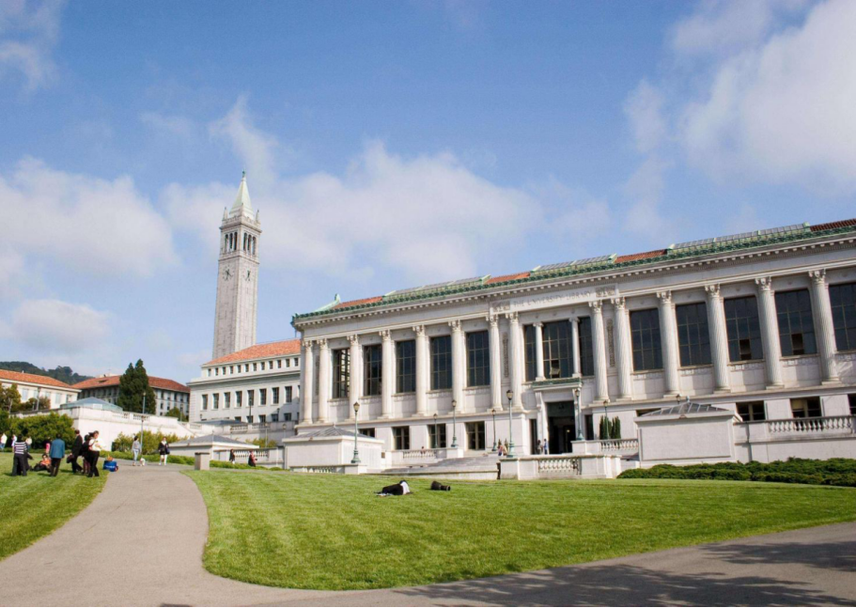

美国加州大学伯克利分校
2024年暑假
学分项目

加州大学伯克利分校
University of California，Berkeley

加州大学伯克利分校（简称UC Berkeley）成立于1868年，是美国著名的公立研究型大学，也是世界级顶尖名校之一，位于加利福尼亚州拥有百年历史的小城-伯克利市。该校是加州公立大学系统10所分校中最老的一所，也是美国大学协会（Association of American Universities）的创始会员之一。

伯克利学术研究水平非常雄厚，拥有全美最多数量的顶级专业，学校历史上共有诺贝尔奖得主66名，图灵奖得主15名，菲尔兹奖得主7名，麦克阿瑟奖得主45名，普利策新闻奖得主11名。6伯克利每年培养的杰出人才在过去的100多年来，为美国社会及世界做出了杰出贡献。在其所拥有的100多个子学科里，有众多世界级的学术大师，教授中有136 位美国科学院院士，和91位美国工程院院士。该校与斯坦福、哈佛、麻省理工一起，被誉为“美国社会不朽的学术四脊梁”。同时，也是30多所“公立常春藤”院校中的旗舰大学。

- 2024 QS 世界大学排名中，加州大学伯克利分校位列全球第10名、美国第 4 名
- 2024 U.S.News 世界大学排名第15名
- 校友包含 114 位诺贝尔奖得主（世界第三）、14 位菲尔兹奖得主（世界第四）和 25 位图灵奖得主（世界第三）
- 物理、化学、计算机科学、工程学、经济学、法学等诸多领域位列世界前十，与旧金山南湾的斯坦福大学构成美国西部的学术中心

项目概况
Program Overview

伯克利暑期学分项目提供600多个课程，其中包括人类学、化学、工程、历史、音乐、统计和生物统计等多个优势专业学科。学生有机会与加州大学伯克利分校攻读学位的学生一起注册伯克利课程，并获得学分。同时，大家也可以探索旧金山湾区，体验美国文化，结交来自美国和世界各地的朋友。

城市简介：伯克利
City Profile

项目所在地在美国加利福尼亚州伯克利市，它是以18世纪昂格鲁-爱尔兰主教和哲学家乔治·伯克利的名字命名的。 伯克利是加州大学最古老的校园，伯克利被认为是美国社会最进步的城市之一。此外，伯克利是外百老汇剧院伯克利话剧团的所在地。伯克利剧目剧院由两个舞台和一所学校组成，并获得了托尼杰出地区剧院奖。历史悠久的伯克利艺术博物馆和太平洋电影资料馆(BAMPFA)由加州大学伯克利分校运营，并于2016年1月迁至伯克利市中心。它提供许多历史电影的展览和放映，以及社区内的推广项目。

项目特色
Program Highlights

- 【丰富课程】来自90多个学术部门的600余门课程向学生开放，不同专业领域的学生均能找到自己的兴趣和方向, 课程申请先到先得。
- 【学分特色】每门课程都有相应的学分，在学生本校的允许下可以进行学分转换。也能为日后在美国或者其他海外国家的求学积累更多自身的竞争力。
- 【绝佳位置】学校距离旧金山市中心最受欢迎的景点，包括金门大桥，恶魔岛，唐人街和曲折的伦巴第街只有25分钟的路程。学生可以在穆尔森林的红杉周围徒步旅行，或者探索海岸和其他地方的数百条徒步小径。
- 【多元文化】学生能够体验湾区的夏季节日项目，包括免费系列音乐会、免费户外电影节等等。

项目详情
Program Details

【项目时间】Session E: 7月22日-8月9日（3周）
【学分要求】最低修读3个学分
【签证类型】F-1学生签证
【预估费用】26,600元，费用涵盖：项目申请费、基于3学分学费（超出3学分将按照595美元/学分进行补交）、校内资源使用费、项目管理费（包含：项目咨询、项目申请、住宿安排、签证指导、行前指导、接送机服务等内容）。费用不含：往返国际机票、住宿费、签证费、境外保险费、个人生活费。

【Session E可选课程】
序号 | 课程名称 | 课程编号 | 学分
1 | CIVENG 299 013 - IND 013 Individual Research | Class #:10845 | 1 to 12
2 | COLWRIT 3B 003 - LEC 003 Business English: Oral Communication - Online | Class #:14832 | 2
3 | COLWRIT 3D001-LEC 001 Legal English: Introduction to the U.S. Legal System - Online | Class #:14835 | 2
4 | COLWRIT 3J 002 - SES 002 Science, Technology, Innovation, and Culture | Class #:15562 | 2
5 | COLWRIT 3K 002 - SES 002 American Culture and Language: Music | Class #:15563 | 2
6 | COLWRIT 3L 002 - SES 002 American Culture and Consumerism | Class #:15564 | 2
7 | COLWRIT 3M 002 - SES 002 Social Media, Culture, and Controversies | Class #:14886 | 2
8 | COLWRIT 3S 003 - SES 003 American Culture through Film | Class #:14828 | 2
9 | COLWRIT 3V 002 - SES 002 American Culture, Sexuality, and Gender | Class #:14867 | 2
10 | COLWRIT 6A 001 - SES 001 Intensive English Practice: Academic Speaking | Class #:14818 | 2
11 | COLWRIT 6B 001 - SES 001 Intensive English Practice: Academic Vocabulary | Class #:14808 | 2
12 | COLWRIT 6B 005 - SES 005 Intensive English Practice: Academic Vocabulary | Class #:14860 | 2
13 | COLWRIT 6I 001 - LEC 001 Intensive English Practice: Conflict Resolution Skills | Class #:14842 | 2
14 | COLWRIT 6K 001 - SES 001 Intensive English Practice: Academic Reading and Writing | Class #:15572 | 2
15 | COLWRIT 6L 001 - SES 001 Intensive English Practice: Successful Job Search and Interviewing Skills | Class #:14817 | 2
16 | COLWRIT 6N 001 - SES 001 Intensive English Practice: Art and Design | Class #:14844 | 2
17 | COLWRIT 6P 002 - SES 002 Intensive English Practice: Pronunciation | Class #:14846 | 2
18 | COLWRIT 7A 002 - LEC 002 American Language and Culture: The Media | Class #:14821 | 1
19 | COLWRIT 7B 001 - LEC 001 American Language and Culture: The Beat Poets of 1950s San Francisco | Class #:14848 | 1
20 | COLWRIT 7C 003 - SES 003 American Language and Culture: Business and Social Entrepreneurship | Class #:15594 | 1
21 | COLWRIT 7C 004 - SES 004 American Language and Culture: Business and Social Entrepreneurship | Class #:15595 | 1
22 | COLWRIT 7D 002 - LEC 002 American Language and Culture: Food for Thought | Class #:15677 | 1
23 | COLWRIT 7I 002 - LEC 002American Language and Culture: California Dreams and Realities | Class #:15599 | 1
24 | COLWRIT 7J 001 - LEC 001 American Language and Culture: California Culture | Class #:14822 | 1
25 | COLWRIT 7K 001 - LEC 001 American Language and Culture: Humor | Class #:14823 | 1
26 | COLWRIT 7L 002 - LEC 002 American Language and Culture: The Berkeley Experience | Class #:14856 | 1
27 | COLWRIT 7L 003 - LEC 003 American Language and Culture: The Berkeley Experience | Class #:14859 | 1
28 | COLWRIT 7M 002 - LEC 002 American Language and Culture: Storytelling | Class #:14899 | 1
29 | COLWRIT N131 003 - SEM 003 Creative Nonfiction: Cultural Critique | Class #:14809 | 2
30 | COLWRIT N132 003 - SEM 003 The Craft of Short Fiction | Class #:14811 | 2
31 | COLWRIT N132 004 - SEM 004 The Craft of Short Fiction | Class #:14812 | 2
32 | COLWRIT N133 002 - SEM 002 The Craft of Dramatic Writing | Class #:14871 | 2
33 | COLWRIT 134 003 - SEM 003 The Craft of Poetry | Class #:15637 | 2
34 | COLWRIT 135 002 - SEM 002 The Craft of Creative Writing -- Workshopping & Performance | Class #:14874 | 1
35 | ECON 204 001 - LEC Mathematical Tools for Economics | Class #:14799 | 3
36 | GEOG N296 001 - IND 001 Directed Dissertation Research | Class #:12850 | 1 to 4
37 | GLOBAL 143 001 - LEC 001 Contemporary South Korean and Japanese Society and Culture Through Film | Class #:14857 | 3
38 | MCELLBI N184 001 - LEC 001 Intro to CRISPR: From Basic Biology to Genome Editing Technology | Class #:14802 | 1
39 | NWMEDIA 191 001 - LEC 001 Special Topics in New Media : Introduction to Digital Infrastructure | Class #:15710 | 3
40 | PSYCH 137 001 - LEC 001 Mind-Body and Health | Class #:14801 | 3
41 | PSYCH 173 001 - LEC 001 Lens on Mental Health: Intersectional Approaches | Class #:15762 | 3

项目收获
Program Achievement

【项目收获】加州大学伯克利分校官方学分及成绩单
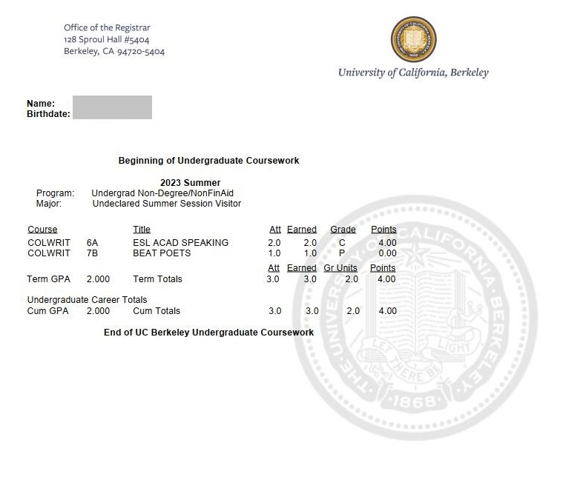

录取要求
Admission Requirements

- 全日制在校全日制本科生或研究生，年满18周岁
- 道德品质好，身体健康、心理健康，能顺利完成学习任务
- 大部分课程为ESL课程，ESL课程不需要提供语言成绩
- 少部分专业学分课程，英语水平达到以下条件之一：托福80、 雅思6.5、 Duolingo 105、大学英语四级493、大学英语六级450、专业英语四级/八级70

项目流程
Program Process

- 学生本人提出申请，在学校国际合作交流处报名
- 学生提交正式申请材料并缴纳项目费用，获得录取资格
- 准备签证申请
- 召开行前说明会
- 准备出发
- 赴海外学习

项目咨询
Program Consultation

成老师：13240031203（微信同步）
或扫描下方二维码进行项目咨询
更多项目信息，欢迎关注锐尔教育公众号


